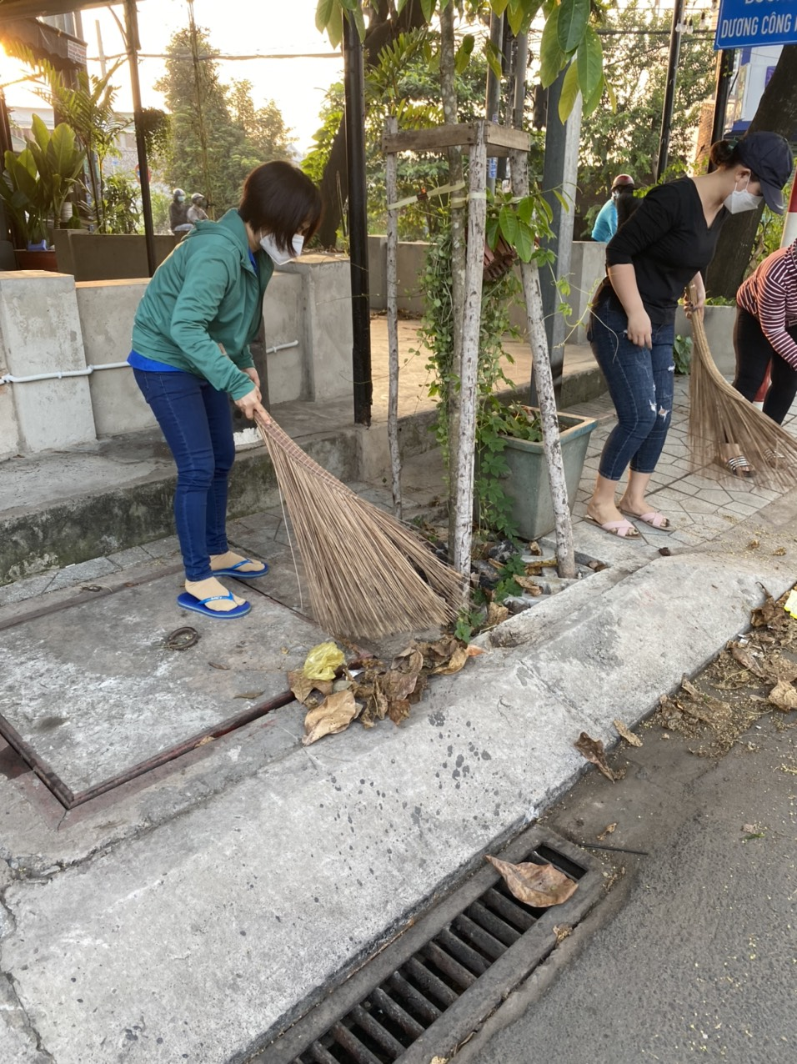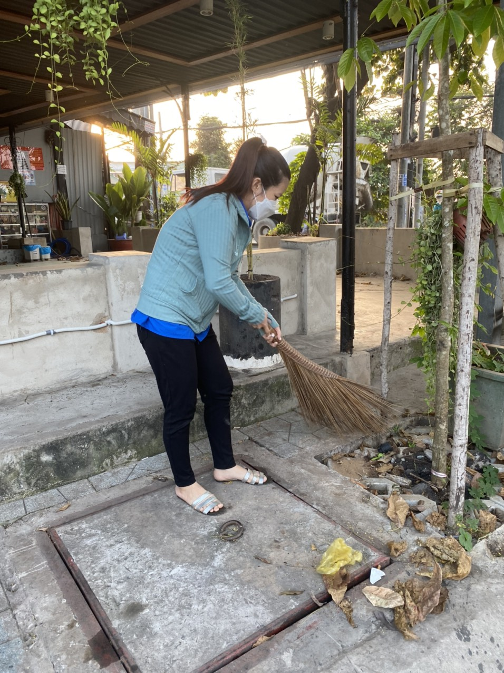

**Tham gia ra quân vệ sinh môi trường**

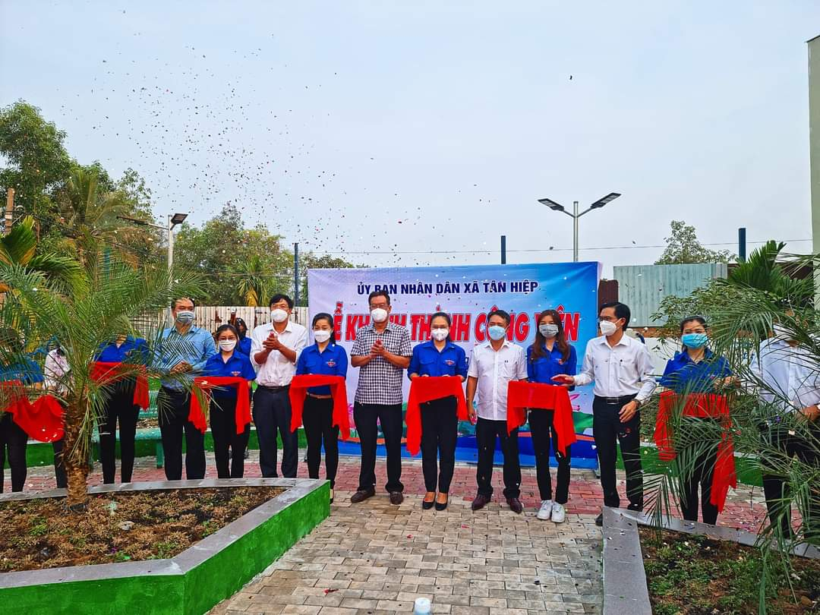

**Tham gia lễ Tổ chức Khánh Thành Công Viên**

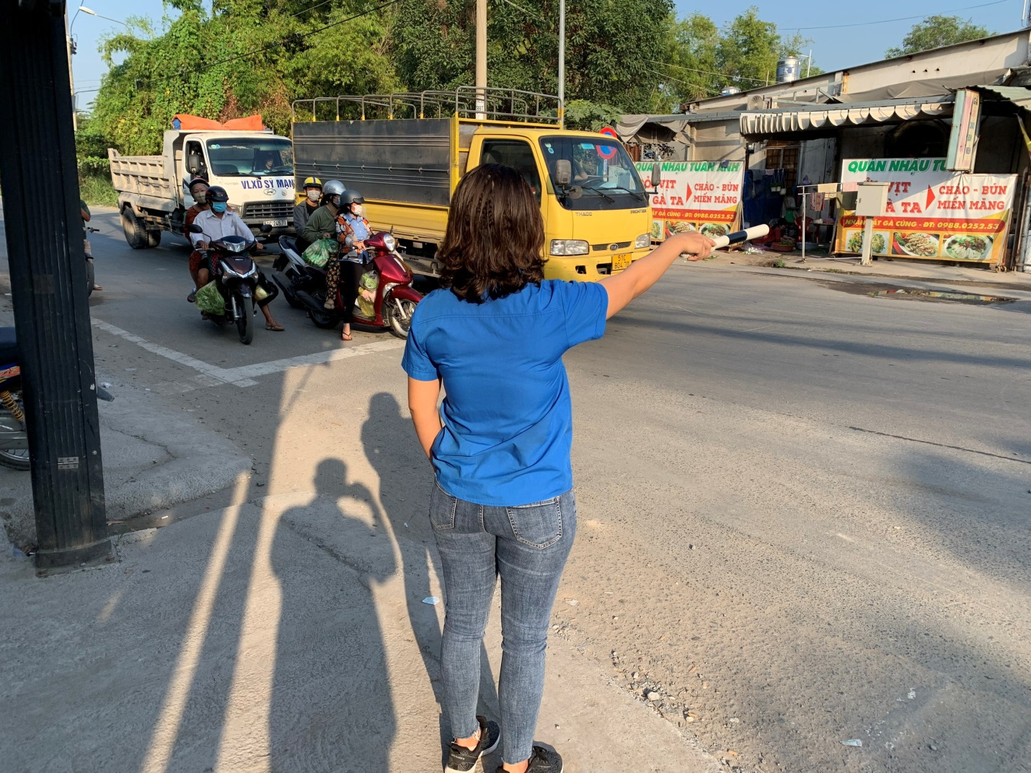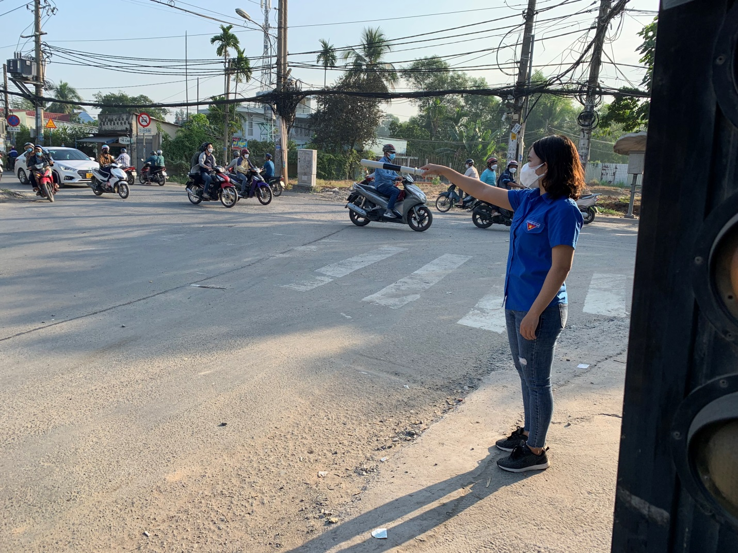

**Ra quân điều phối , đảm bảo trật tự an toàn giao thông**